**PRAKTIKUM PEMOGRAMAN BERBASIS WEB (A)**

Untuk Memenuhi Tugas 4 Pemograman Berbasis Web



Disusun Oleh:

Lutfiah Rizka Santoso (4522210019)

Dosen:

**Adi Wahyu Pribadi,S.SI.,M.Kom**

**S1-Teknik Informatika**

**Fakultas Teknik Universitas Pancasila**

**Link Github :** https://github.com/disrizka/Prak-PBW-A

1. Database di MySQL

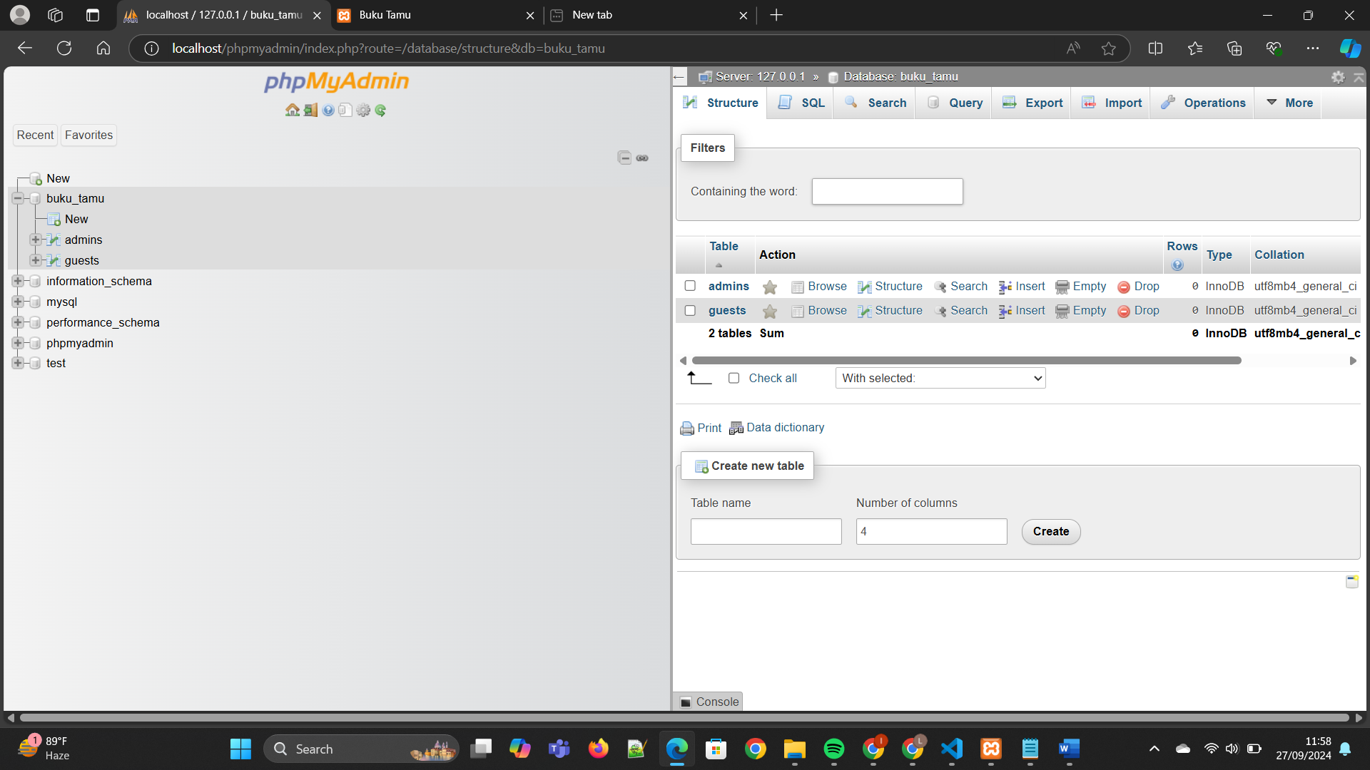

2.Struktur Direktori Proyek

admin.php

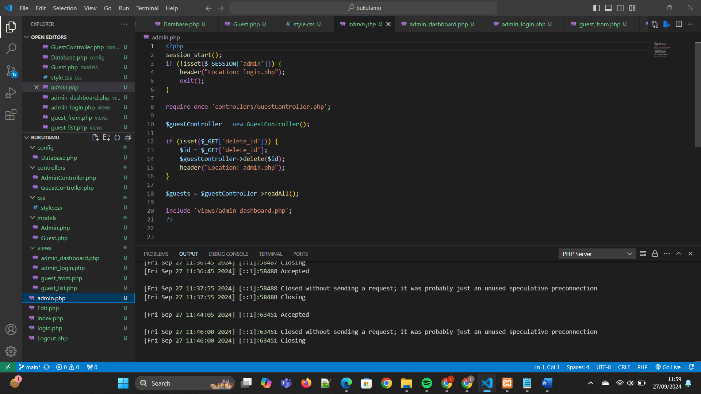

Edit.php

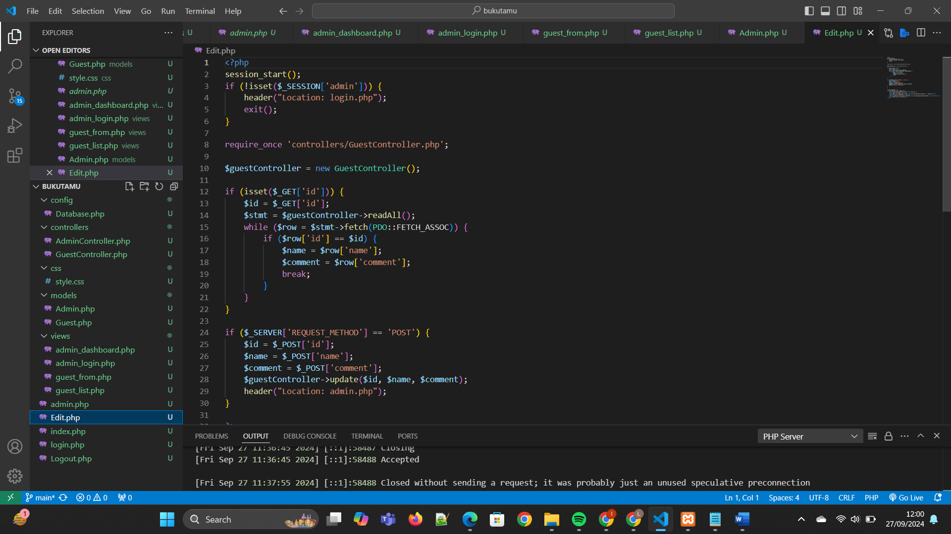

Index.php

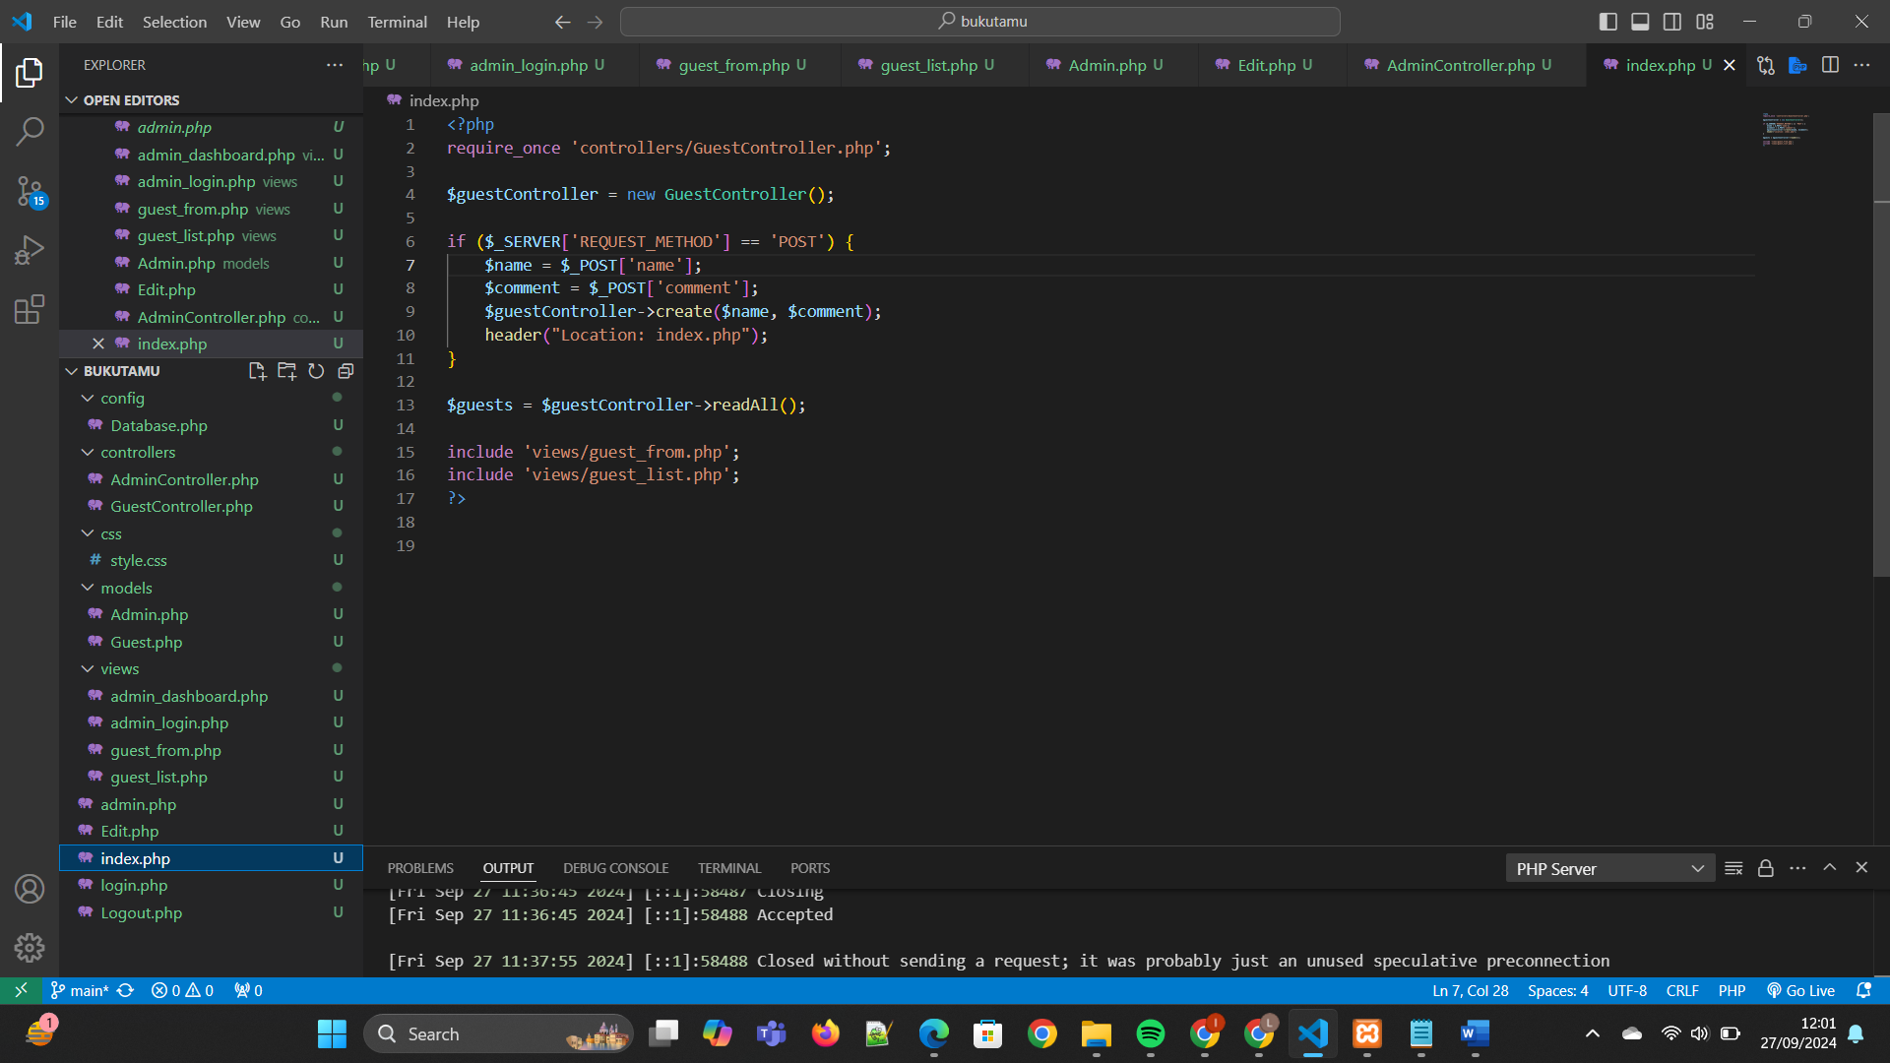

Login.php

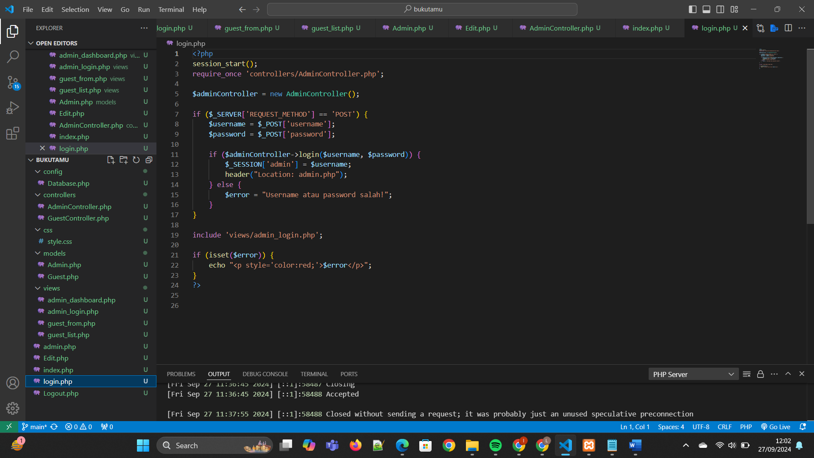

Logout.php

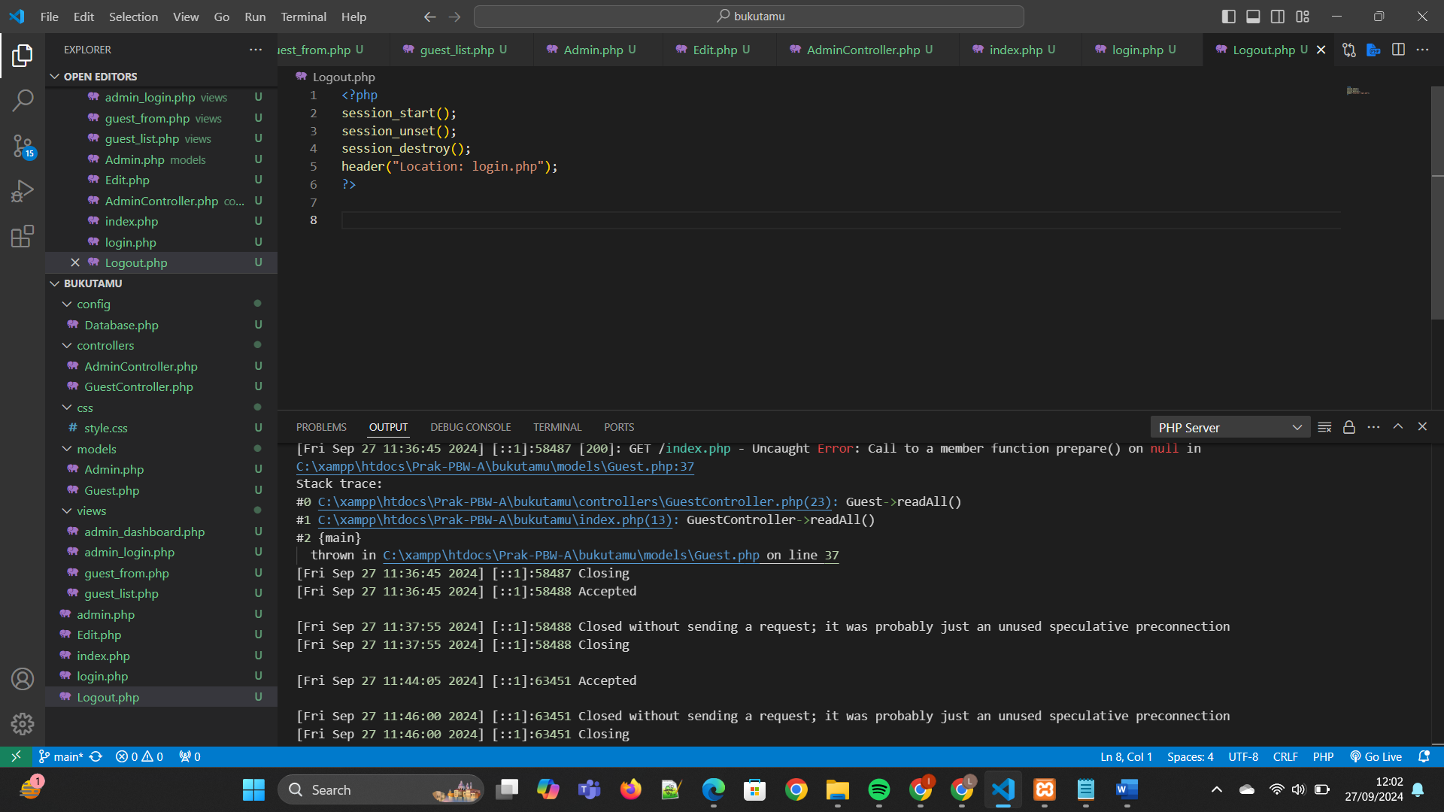

SS Hasil Bukutamu

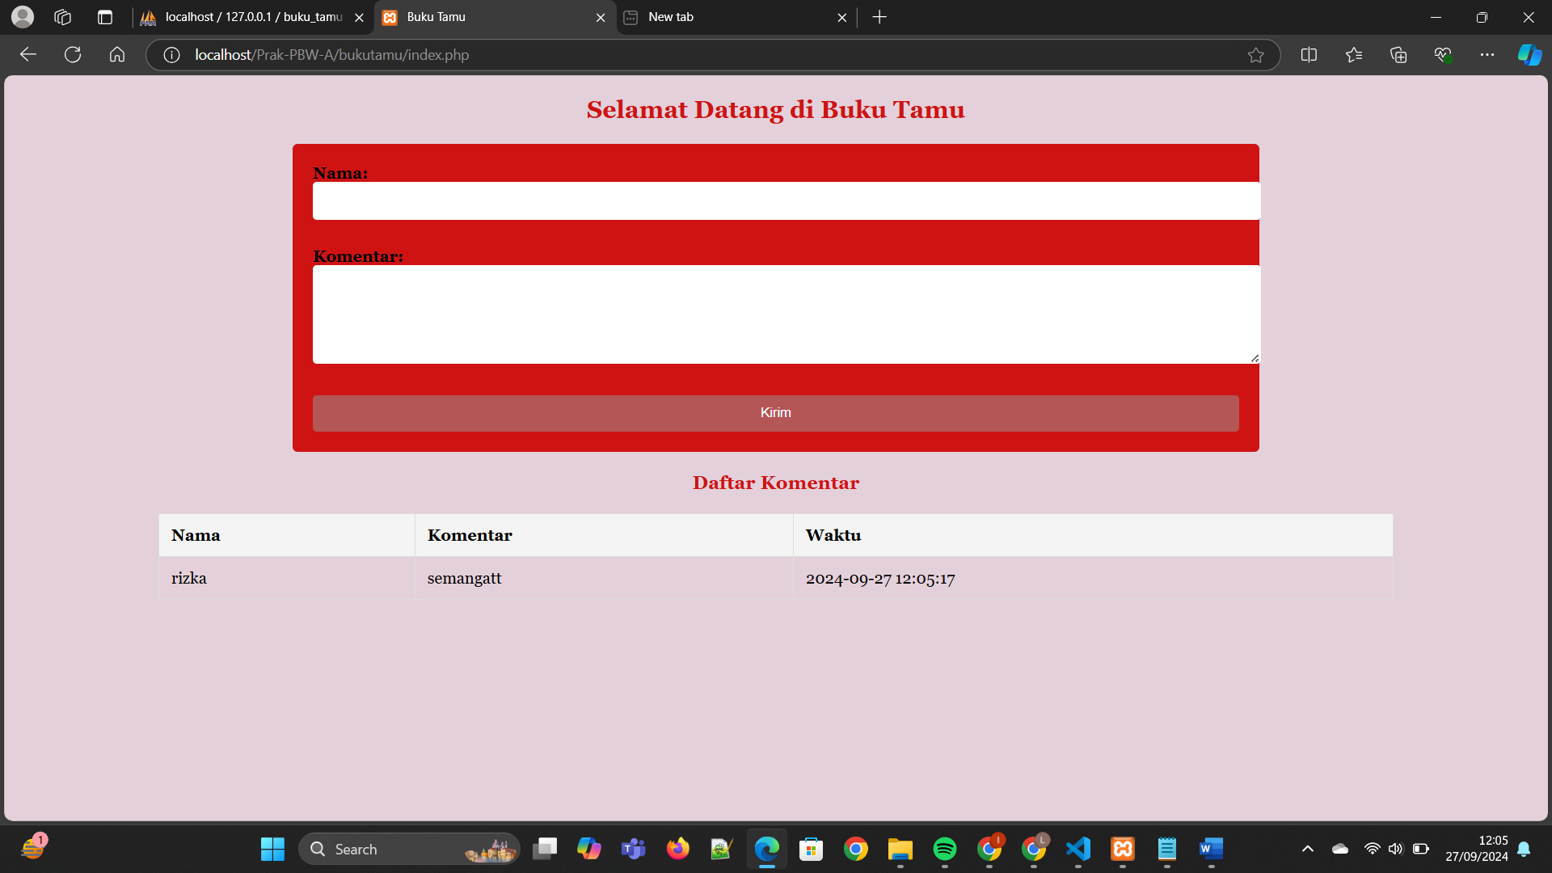

SS Halaman Login.php

